Borderline Persönlichkeitsstörung - Störungen und Abweichungen im Erleben und Verhalten
Inhalt dieser Zusammenfassung ist die Störung. An der Prüfung kommt nur was wir gemeinsam behandelt haben. Die Vorlesung soll helfen Vorurteile abzubauen und das «wahre» Bild einer Borderlinepersönlichkeit darzustellen. Themen im Unterricht ist nicht das was in den Büchern steht, sondern persönliche Erfahrungen und Beschreibung von Betroffenen.

Die Borderlinestörung bzw. alle Persönlichkeitsstörungen sind Beziehungsstörungen d.h. die Gestaltung der Beziehung ist gestört oder schwierig. Da die Therapie auf der Patienten-Therapeuten-Beziehung aufbaut ist meistens auch eine Therapie eher schwer. Für Borderliner sind Beziehungen (vorallem zu nahe) eine Gefahr.
Was ist «typisch» Borderline?
- Grosse Abhängigkeit von anderen und äusseren Umständen
- Gefühl der eigenen Wertlosigkeit
- Hohe Empfindlichkeit
- Fehlende Selbstverantwortung meint Entscheidungen sind nicht von mir getroffen, sondern äusserer Gegebenheiten haben diese Entscheidung herbeigeführt
- Starke Stimmungswechsel oftmals wegen Kleinigkeiten
- Äussere Gegebenheiten so verbiegen, dass sie zu den eignen Annahmen passen Selbsterfüllende Prophezeiung
- Keine Referenz haben oder sich sein zu Chamäleon sich immer anpassen
Viele Borderliner wünschen sich mehr Kontrolle zu haben. Darum sind Entspannungsübungen nicht sinnvoll. Da geht die Kontrolle mehr verloren bzw. sie sollte abgelegt werden. Entspannung und die Abgabe von Kontrolle ist für viele Borderliner mit Gefahr verbunden, da sie nicht selten als Kind über mehrere Jahre unberechenbaren Bezugspersonen ausgeliefert waren. Viele Borderliner habe als Kind Misshandlung (körperlich oder sexuell) erlebt. Darum ist es ein Ziel von Borderlinern mehr Kontrolle zu erlangen.

Epidemiologie
Die Prävalenz liegt bei ca. 2% d.h. das Risiko einmal im Leben an einer Borderlinestörung zu erkranken liegt bei 2%. Vergleichsweise hier Prävalenz von Depression: 20%, Schizophrenie: 1%. Es ist somit eine eher selten Störung Von den Betroffenen sind 60% Frauen. Dies hat damit zu tun, dass oft ein sexueller Missbrauch im Hintergrund/als Auslöser steht. Und Mädchen öfter sexuell missbraucht werden als Jungen. In psychiatrischer oder psychotherapeutischer Behandlung befinden sich 80% der Betroffenen. Es begeben sich so viele in Behandlung, weil der Leidensdruck unter der Krankheit sehr hoch ist. Und auch hier sind wieder mehr Frauen als Männer in Therapie. Dies hat damit zu tun das Männer sich weniger oft Hilfe suchen. Die Behandlung findet sowohl in einer Klinik wie auch ambulant (ca 10%) statt. Das durchschnittliche Alter für den Ausbruch der Erkrankung liegt bei ca. 14 Jahre. Hintergrund dafür ist, dass mit der Adoleszenz die erste grosse Krise kommt. Bis jetzt konnten die Symptome bzw. schwierigen Verhaltensmuster gut kompensiert werden. In der Pubertät ist es durch die vielen «normalen» Schwierigkeiten nicht mehr möglich. Viele Symptome des Störungsbildes sind auch typisch für das Verhalten der Jugendlichen in der Pubertät. Und Borderline ist oft nicht die erste Diagnose, weil das Störungsbild so vielfältig und komplex ist.

Suizid
Bei der Borderline ist Suizid ein zentrales Thema auch in der Therapie. Die Suizidrate von vollzogenen Suiziden liegt bei ca. 6 bis 8% (Depression/Schizophrenie 10-15%). Die Rate der Suizidversuche liegt zwischen 70% und 80%, Selbstverletzung (in nicht suizidaler Absicht) ca. 85%. Die Suizidversuche bei Borderlinern sind Hilfeschreie Ich kann oder will nicht mehr so weiter leben bitte hilf mir. Drittel-Regel bei der Behandlung von Borderliner besagt, dass ca. ein Drittel "gesund", ein Drittel guter Verlauf, ein Drittel chronisch. Gesund meint dieser Personen sind gesellschaftsfähig und können mit ihrer Störung leben.
Was macht man wenn man die Therapie abbricht? Frau Spinner ist oft die «Endstation». Zu ihr werden die schwierigen Fälle geschickt. Meistens sind es chronische Borderliner. Hier geht es mehr um sozial-psychiatrische Therapie also eine Art Begleitung im Alltag. Im besten Fall verhindert man das sich die Krankheit noch schneller verschlimmert. Und der Substanzmissbrauch, den viele Betroffene praktizieren ist eher schädlich. Sie verstärkt gewisse Symptome und macht die Krankheit noch schlimmer.

Aus dem Leben einer Betroffen
In diesem Kapitel werden die persönlichen Schilderungen von Betroffenen festgehalten.

F. Schmid
Ihre Eltern habe sich sehr früh getrennt. Sie war gerade mal drei oder vier Jahre alte. Bis nach der Matura war sie nie auffällig. Nach der Matura hatte sie ein Jahr Praktikum gemacht in einem Kinderheim, weil sie Sozpäd machen wollte. Anschliessend hat sie ein Jahr auf dem Bau gearbeitet, weil sie einfach was mit den Händen machen musste. Anschliessend begann sie die Schule zur Pflegefachrau HF. Nach ca 1 Jahr in dieser Ausbildung kamen ihre ersten Epianfälle. Sie wurden immer schlimmer. Nach ihrem totalen Zusammenbruch war sie eine Woche auf einer neurologischen Station. Dort bekam sie die erste Diagnose Dissoziative Störung. Als sie nach Hause durfte konnte sie nicht mehr gehen. Sie wohnte dann bei ihrem Vater und dessen Freundin. In dieser Zeit gab es auch noch Anfälle. Je weniger Anfälle sie hatte, desto schlimmer wurde ihr psychischer Zustand. Sie wollte dann ihrem Vater nicht mehr zu Last fallen und ging in die Klinik. Dort wurde dann die Diagnose Borderline gestellt. Die Diagnose war hilfreich, man konnte sich endlich einordnen. Aber es ging eine Weile und brauchte mehrere Suizidversuche bis sie in Prozess kam. Die Suizidversuche unternahm sie nicht, weil sie nicht mehr leben wollte, sondern weil die Spannung nicht mehr aushaltbar war. IN Littenheid machte sie dann eine DBT und Schematherapie. Anschliessen absolvierte sie auch mehrere 3-Monatsprogramme in denen verschiedene Skills gelernt werden. Sie wollte Lernen und einen Weg finden mit der Krankheit zurecht zu kommen. Später fand sie in der Therapie heraus, dass sie als Kind missbraucht wurde.
Sie hatte schon immer das Gefühl als Kind und junge Erwachsene nicht dazu zu gehören. Sie passte einfach nicht rein. Sie hatte keinen konstanten Freundeskreis. Sie kannte viele. Aber niemanden so wirklich gut. Enge Freunde gab es nicht. Freundschaften mit Frauen waren schwierig, weil sie sich mit ihnen nicht gut verstand. Mit Männern rutsche sie schnell in sexuelle Beziehungen ab, was eine Freundschaft erschwerte.
Als die Diagnose kam waren die Eltern offen und versuchten es zu verstehen. Aktuell ist es eher schwer wenn sie jemandem diese Diagnose mitteilt, da viele Personen Vorurteile haben und nur schwer umgehen können. Einige haben auch Angst. Ist eine Spannung in der Luft spricht diese Frau Schmid an. Sie ist sehr gut vernetzt und eingebettet. Ein Telefon reicht und sie bekommt Hilfe. Sie hat auch zwei Kinder. Sie ist sehr reflektiert und hat ein hohes Verantwortungsbewusstsein, darum holte sie sich schon früh während der Schwangerschaft Hilfe.

Diagnostik der BPS (Borderline-Persönlichkeits-Störung)
Die Diagnostik kann auf zwei Ebenen geschehen
Deskriptive Ebene
Die deskriptive Ebene sind die Kriterien aus den Diagnosemanualen. Es sind mehr beschreibende
- Kriterien DSM-V
- Kriterien ICD-10 (ab 2022 ICD-11)
- SKID II
- ICD-10: Emotional instabile Persönlichkeitsstörung vom Borderline Typus (F60.31) wird für die Kodierung verwendet
- DSM-V: Borderline-Persönlichkeitsstörung (301.83) Hier sind «brauchbarere Symptome und Beschreibungen, die bei der Stellung der Diagnose helfen.

Strukturelle Ebene
→ Abwehrmechanismen: Sie sind sehr spezifisch und stammen aus dem psychodynamischen Ansatz
→ Gegenübertragung
→ DIB-R/OPD

Diagnostik der BPS auf deskriptiver Ebene
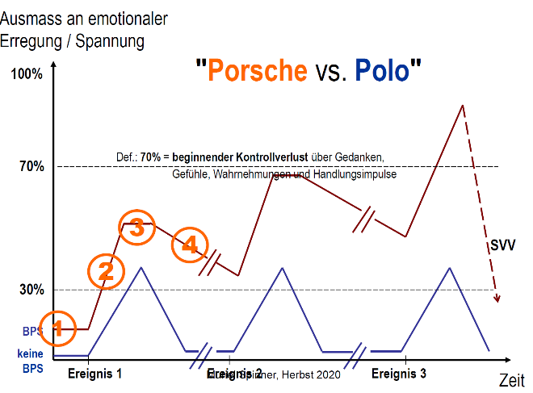
Es lohnt sich immer die Diagnostischen Leitsymptome abzufragen. Die starke Anspannung ist eines davon. Sie wird aber selten bis nie in Diagnosemanualen aufgeführt. Die Anspannung meint stark einschiessende Spannungszustände Bsp: «Etwas kocht in mir und will raus». Es kann mit Aggressionen verglichen werden. Es gibt verschiedenen Spannungen. Die Spanungszustände sind sehr aversiv.
Die nebenstehende Grafik ist ein verhaltenstherapeutisches Tool aus der DBT. Es kann mit den Patienten zusammen verwendet werden. Es zeigt auf, dass Menschen mit einer Borderlinestörung schneller in eine Anspannung kommen. Die Anspannungsveranlagung ist angeborene (genetisch). Die höhere bzw. schneller Anspannung ist auch stark mit Scham verbunden.
30% Anspannung bedeutet es ist eine angenehme Anspannung ohne Schmerzen, Ermüdung und kein Gefühl steht im Vordergrund. Person fühlt sich emotional ausgeglichen. Man ist konzentriert aber «entspannt». Borderliner kennen dieses Gefühl nicht.
Bei 70% an emotionaler Erregung und Anspannung beginnt der Kontrollverlust. Zwischen verschiedenen Themen wird hin und her gesprungen. Die Konzentration ist nicht mehr vorhanden. Die Gefühle geraten ausser Kontrolle und nehmen überhand. Es drängt sich der Gedanke auf, dass sich etwas ändern muss. Die Betroffenen greifen dann oft zu selbstverletzendem Verhalten oder machen einen Suizidversuch, weil sie dadurch die Anspannung reduzieren wollen.
Erklärung Kurven und Punkte 1,2,3, und 4
Am Morgen steht eine Person mit Borderline mit einer bereits erhöhten Anspannung auf. Verschläft er/sie beispielsweise schnellt die Anspannung stärker und schneller hoch als bei gesunden Personen. Zudem dauert die Reduktion der Anspannung bei Borderliner auch länger als bei Gesunden. Sie senkt sich zudem nie ganz auf das Ausgangsniveau ab. Durch weitere Stressfaktoren steigt über den Tag die Anspannung immer höher an. Nur das Selbstverletzende Verhalten kann die Anspannung abbauen. Mit diesem Modell und den Praxisbeispielen der Patienten selber können sie ihr eigenes Verhalten besser verstehen
- 1= höhere Grundspannung
- 2= schnelleres und extremere Zunahme der Anspannung
- 3= Plateaubildung meint nie zurück auf Ausgangsnievau
- 4= zeigt das langsamere Absinken der Anspannung im Vergleich zur Zunahme der Anspannung
Diese Modell hilft Borderliner nicht nur beim Verstehen des Problems, sondern schätzt auch wert, dass sie es schwieriger haben als gesunde Personen.

Diagnosekriterien DSM-V (301.83)= Leitsymptome
- Verzweifeltes Bemühen, tatsächliches oder vermutetes Verlassenwerden zu verhindern ( Folien 24-30) Hat viel Konfliktpotential. Bevor ein Verlassen geschehen kann, werden Gegenmassnahmen eingeleitet
- Muster von instabilen und intensiven zwischenmenschlichen Beziehungen, das durch einen Wechsel zwischen den Extremen der Idealisierung und der Entwertung gekennzeichnet ist (24-30)
- Identitätsstörung: ausgeprägte und andauernde Instabilität des Selbstbildes oder der Selbstwahrnehmung (Folien 24-30) Betroffenen setzten jeden Tag ihre Identität neu zusammen. Sie haben zudem fehlende Referenzen, weil was ist innen und was aussen. Sie haben auch verschieden Anteile in sich zwischen denen sie schnell wechseln. Sie wissen nie was kommt oder wer sie sind
- Impulsivität in mind. 2 potenziell selbstschädigenden Bereichen wie Geldausgeben, Sexualität (schnell wechselnde Partner), Substanzmissbrauch, rücksichtsloses Fahren (eher selten), „Fressanfälle“ öfter Fressanfälle anstatt anorektisches Verhalten Alles auf Verhaltensebene
- Wiederholte suizidale Handlungen, Suizidandeutungen oder –drohungen oder Selbstverletzungsverhalten (Folien13-18) Hinter selbstverletzendem Verhalten und Suizidversuchen stecken unterschiedliche Motivationen. Selbstverletzendes Verhalten soll zum Spannungsaubbau dienen. Szuizidversuch will den Tod
- Affektive Instabilität infolge ausgeprägter Reaktivität der Stimmung meint starke Stimmungsschwankungen. Person hat keine Ahnung wie hoch die Stimmung ist und wann der Fall beginnt
- Chronisches Gefühl von Leere oder Langeweile eher schwierig diese Symtom. Weil das einzig stabile der Störung ist die Instabilität
- Unangemessene, heftige Wut oder Schwierigkeiten, die Wut zu kontrollieren
- Vorübergehende, durch Belastungen ausgelöste paranoide Vorstellungen oder schwere dissoziative Symptome (19/20) Spannung über 70% dann entstehen Halluzinationen und überwiegend auch Fehlinterpretationen. Mit sinkender Anspannung verschwinden diese Symptome wieder. Dissoziation ist auch möglich
5 von 9 Kriterien müssen erfüllt sein, um die Diagnose Borderline stellen zu können. Die Funktionsweise der Borderliner ist sehr restriktiv. Es gibt für alles Regeln und man muss sich selber streng daran halten. Sie haben klare Vorstellungen wie etwas funktioniert.

Selbstverletzendes Verhalten
Mit Selbstverletzendem Verhalten ist selbstzugefügte und eigenaktive, direkte, unmittelbare und konkrete -ob bewusst oder unbewusst -oder eher als Automatismus ablaufende Schädigung und Deformation des eigenen Körpers, welche nicht direkt lebensbedrohlich ist gemeint. Es handelt sich um eine absichtlich zugefügte Gewebsschädigung ohne die Absicht daran zu sterben.Es betrifft 70-80% der Menschen mit BPS.
Selbstverletzendes Verhalten dient:
- zur Spannungsregulation sehr effektiv
- als Antidissoziativum oder Antidepressivum
- als Suizidprophylaxe Ich verletze mich, damit nichts Schlimmeres passiert
- als Antipsychotikum Ich verletze mich, damit ich wieder klar denken kann
- als Selbstbestrafung
- als narzisstisches Regulans eher selten
- PatientInnen mit BPS setzen SVV in der Regel zur Spannungsregulation ein und nicht um andere damit zu manipulieren!
- Es geht darum eigene innere Anspannung zu senken.
- Suizidalität kann manipulativ eingesetzt werden
- Zudem können Persönlichkeitsstörungen, die nicht behandelt werden, an die nachfolgende Generation weitergegeben werden d.h. die familiäre Häufung ist nicht selten

Suizidalität
Es sind Denk-, Erlebens- und Verhaltensweisen, die das eigene Leben teils bewusst, teils unbewusst gefährden oder beenden könnten. 100% der BPS-PatientInnen sind mind. einmal im Leben davon betroffen. Stark objektbezogener Charakter der Suizidalität (Hilfeschrei, Wunsch, durch andere „errettet“ bzw. wahrgenommen zu werden. Er löst oft Ärger und/oder Hilflosigkeit bei den anderen aus.
Risikofaktoren
- BPS und Depression
- BPS und sexueller Missbrauch sexueller Missbrauch erhöht das Risiko
- Bereits verübte Suizidversuche Die Schwelle ist nach einem Suizidversuch tiefer es nochmals zu tun
- Niedriger Bildungsstand
- Psychosenähe
- Vorzeitig aus stationärer Behandlung entlassene wegen Verletzung des Vertrages d.h. die vorzeitige Entlassung war Konsequenz aus dem nicht einhalten der Regeln. Dadurch steigt das Risiko. Keine Verpflichtungen mehr
- Junge BPS-PatientInnen Sie kennen sich weniger gut und sind noch nicht lange in Therapie
Den Suizidrisiken wird mit NON-Suizidverträgen entgegengewirkt d.h. Gedanken und Gespräche über Suizid sind erlaubt, aber Handlungen dürfen keine unternommen werden. Die Verträge abzuschliessen gestaltet sich oft schwierig. Es ist wichtig den Patienten das Warum zu erklären. Was unser Beweggrund hinter den Verträgen ist. Es gibt der Person Wertschätzung. Spinner schliesst Verträge für die Dauer der Therapie ab. Kann auch verkürzt beispielsweise 6 Monate sein. Es geht darum, zu zeigen; ich gebe alles in dieser Therapie um zu helfen, aber ich brauche auch einen Gegenwert. Es ist ermüdend jede Stunde alles zu gebe, zu helfen und sich reinzugeben und man weiss nicht, ob sich der Patient anschliessend an die Sitzung nicht doch umbringt.

Dissoziation
Es kommt häufig vor. Die Dissoziation ist ein:
„Psychophysiologischer Prozess, der der Bewältigung traumatischer Erlebnisse oder die Integrität des Ich bedrohenden Konflikte, Gefühle und Impulse dient“.(Spitzer/Freyberger 2002)
Es kann auch als Notprogramm betrachtet werden, dass sich einschaltet, wenn das Ausmass an Stress den Organismus überfordert. Weiss eine Person wie sie dissoziieren kann, wird sie es auch häufiger tun. Sie wird es auch in Situationen tun, in denen keine so starke Bedrohung vorliegt, dass man dissoziieren müsste. Durch die Dissoziation können keine positiven Lernerfahrungen stattfinden. Man kann sich nicht erinnern was während des Dissoziierens stattgefunden hat in der Aussenwelt.
Dissoziative Phänomene:
- Depersonalisation /Derealisation
- Nahtoderfahrungen
- Erstarren/Todstellreflex
- Veränderungen der Wahrnehmung aller Sinne und der Erinnerung: Flashbacks, Amnesien
- Empfindungs-und Bewegungsstörungen: Lähmungen, Schwindel, Analgesie
- Dissoziierte Identität (DIS) schlimmster Fall. Das ICH ist sehr bröcklig. Es wird nur von wenig und du mit viel Aufwand zusammengehalten. Diese Voraussetzung ist ein guter Nährboden für eine DIS

Beeinträchtigte lebensrelevante Fähigkeiten
Viele der nachfolgenden Beeinträchtigungen sind ganz basal.
- Sich selbst und andere kognitiv und emotional differenziert wahrnehmen und verstehen können geht nur in entspanntem Zustand, der ist aber sehr selten bei Borderliner
- Sich selbst, sein Handeln, Fühlen und den Selbstwert steuern können
- Zu anderen Kontakt regulieren und erhalten können ist sehr schwer für Borderliner, es entsteht ein innerer Beziehungsfriedhof. Wird durch Therapie gelernt. Die Unfähikeit Beziehungen zu regulieren ist ein Diagnosekriterium im DSM 5
- Emotional wichtige Beziehungen innerlich bewahren können Bei Borderliner ist die Objektpermanenz beeinträchtigt d.h. sie können keine inneren Dialoge führen mit den Personen, wenn sie nicht anwesend ist (Was würde Frau Spinner jetzt sagen)Sie gehen davon aus, wer physisch nicht anwesend ist, der existiert gerade nicht
- Affekte steuern können und nicht überflutet werden oder erstarren
- Sich zugehörig und aufgehoben fühlen unter den Menschen
Folgen der Einschränkung
- Unsicherheit bzgl. Fähigkeiten, Präferenzen und dem Planen und Verfolgen langfristiger Ziele
- Innere Leere und Existenzielles Angewiesen sein auf andere Menschen
- Überhöhte Erwartungen an andere, bei gleichzeitiger Angst vor dem Verlassen werden zusätzlich ist diese Angst mit einer anderen Gepaart. Nämlich mit der Angst gleich wieder verlassen zu werden
- Eingeschränktes Selbstvertrauen, Gefahr der Fragmentierung meint innerliches zerbrechen des ICH. Das ICH verlieren und nicht mehr wissen wer bin ich
- Externalisierung –das Tun der anderen ist schwer zu ertragen und verursacht Leiden Man fühlt sich den anderen Personen stark ausgeliefert. Andere können für das eigene Leid verantwortlich sein
- Massiv eingeschränkte Belastbarkeit

Diagnostik auf der strukturellen Ebene
Zentrale Themen dieses Bereichs sind:
- Abwehrmechanismus der Spaltung
- Hilfsabwehrmechanismen zur Aufrechterhaltung der Spaltung (Idealisierung und Entwertung, Verleugnung, projektive Identifikation)
- Gegenübertragung
- Über-Ich-Pathologie
Es ist die interessanteren Ebenen, weil hier wird die innere Dynamik angeschaut. Dieser Ansatz kommt aus dem psychodynamischen. Dieser Ansatz wird selten in Klinken verwendet. Er ist aber wichtig, um die Prozesse eines Borderliner verstehen zu können

Spaltung
Zentraler Abwehrmechanismus der BPS:
Die "guten" und die "schlechten" Selbst- und Objektbilder sind nicht zu einem integrierten Selbst und einem integrierten inneren Konzept anderer verbunden, sondern verbleiben unverbunden in vielfältigen, widersprüchlichen inneren Bildern. Bedient sich eine Person der Spaltung, wird eine andere Person in gut und schlecht eingeteilt. Es kann eine Strategie eines Kindes sein. Kinder sind auf Bindung angewiesen, damit sie mit Ambivalenzen umgehen können. Mutter hat sehr unterschiedlich Gesichter. Kind kann diese Unterschiedlichkeiten nicht als eine Person abspeichern ohne Hilfe, darum wird die Mutter aufgespalten. Auch die eigene Identität wird aufgespalten. Die Spaltung wird eingesetzt, weil die Bezugspersonen zu wenig greifbar waren d.h. sie waren zu wenig präsent (nicht da oder gaben keine Hilfestellung) bzw. nicht greifbar damit eine Integration der Unterschiedlichkeiten gelingt. Mutter hat gute und schlechte Eigenschaften. Sie werden separat abgespeichert. Immer ein Bild ist im Vordergrund. Spaltung nicht immer aktiv. Zudem ist die Spaltung als Abwehrmechanismus der Teil der alle Persönlichkeitsstörungen verbindet.
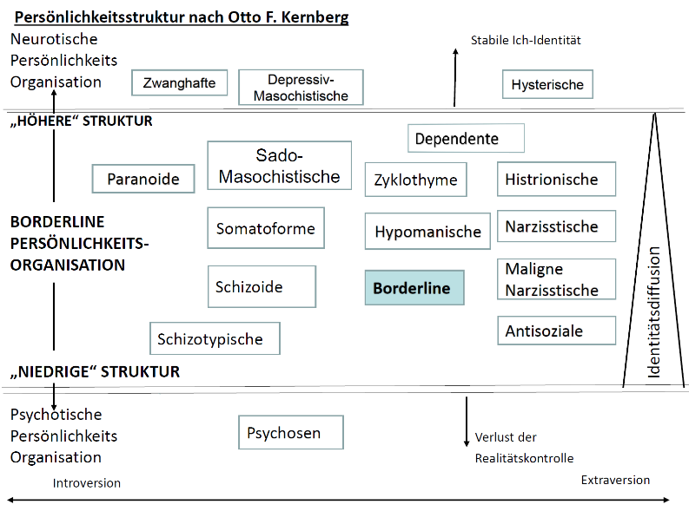
Richtung Neurotisch nimmt die Stabilität des Ichs/Persönlichkeit zu

Hier sind alle Persönlichkeitsstörungen angesiedelt

Es gibt ein instabiles bröckliges ICH
Borderline im unteren Mittelfeld

In diesem Bereich nimmt die Realitätskontrolle ab

Alle Störungen im mittleren Bereich bedienen sich dem gleichen Abwehrmechanismus; Die Realität geht verloren und das ICH zerfällt bei niedriger Struktur.
Die Definition von Struktur ist hier die Beziehung zu sich selbst und die zu anderen Menschen, wie wird sie gestaltet. Laut OPD braucht es verschieden Fähigkeiten. Der Fokus in der Therapie liegt auf der Achtsamkeit Wer bin ich? Was kann ich? Und der Therapeut hat kein Anspruch auf Veränderung d.h. Person darf so bleiben wie sie ist. Veränderung wird erst im weiteren Verlauf angestrebt. Es geht am Anfang darum sich zu verstehen und wie man funktioniert. Wertschätzung gegenüber dem Patienten

Hilfsabwehrmechanismen
Primitive Idealisierung: Der andere wird nur als ideales, gutes Objekt wahrgenommen, ohne jede frustrierende Eigenschaft. Ziel ist Schutz in einer als gefährlich wahrgenommenen Welt. Hier versteckt sich der Wunsch nach Beschützer oder bedingungsloser Liebe
Omnipotenz und Entwertung: Rückzug in eine Welt von Grössenfantasien und Abwertung des Objektes. Dieses kann darum ohne Trauer fallengelassen werden. Ziel ist eine Maximierung der Autonomie. Patienten sagen sich ich brauche niemanden, ich kann alles selber. Zuerst stellt sich eine Erleichterung ein, das man eine Person los ist. Anschliessend kommt die Einsamkeit. Als Therapeut muss man antizipieren können d.h. wo befinden wir uns und wohin steuern wir. Es soll angesprochen werden, was passieren könnte. ZU Beginn einer Therapie braucht es viel Beziehungsarbeit und das Abstecken von Bedingungen. Was geht und was nicht? Wo liegen meine Möglichkeiten als TH und wo kein Einfluss. Wichtig auch als Eigenschutz. Ansonsten läuft man in die Gefahr eines Burnouts. Auch die Inhalte der Therapie soll klar definiert werden. Abgrenzung was sind wichtige Themen. Grenzen sollen Patient und Therapeut einhalten. Es braucht Bereitschaft von Therapeuten unkonventionelle Methoden anzuwenden. Therapeut muss gewillt sein an die eigenen Grenzen und darüber hinaus zu gehen, im Bewusstsein, dass so schnell wie möglich wieder geändert werden muss.
Verleugnung: Erkannte und deshalb nicht zu leugnende Tatbestände werden "ausgeblendet" zur Aufrechterhaltung der Spaltung. (Person muss eine Seite verleugnen, damit sie weiter funktionieren kann) Die Verleugnung kann so weit gehen, dass ganze Abschnitte der eigenen Biografie verleugnet werden, aufgrund der Spaltung.
Projektive Identifikation: Abgespaltene und nicht akzeptable Gefühle oder Selbstbilder werden auf andere Personen verlegt. Im Unterschied zur Projektion werden Verhalten und Befindlichkeit der anderen Person tatsächlich verändert. Dieser Prozess ist erkennbar an den Eigenschaften und dem Verhalten d.h. Man entwickelt Eigenschaften, die man von sich nicht kennt im therapeutischen Setting. Oft führen kindliches oder rigides Verhalten zur projektiven Identifikation. Damit die projektive Identifikation erkannt wird muss man sich und seine eigenen Gefühle gut kennen. Es braucht mehrmaliges reflektieren solcher Situationen. Wird dem Therapeuten bewusst, dass sich eine projektive Identifikation abspielt, kann er sich besser von ihr abgrenzen und mit ihr umgehen (Distanz gewinnen). Mit der Zeit erkennt man Situationen mit projektiver Identifikation besser. Auch andere Situationen in denen Therapeuten sich unangemessen verhalten, können öfter zu Therapieabbrüchen führen. In der Therapie von Borderliner hat man öfter das Gefühl es mit emotionalen Kindersituationen zu tun zu haben.

Exkurs BeziehungsgestaltungKontakt im gestalttherapeutischen Sinn
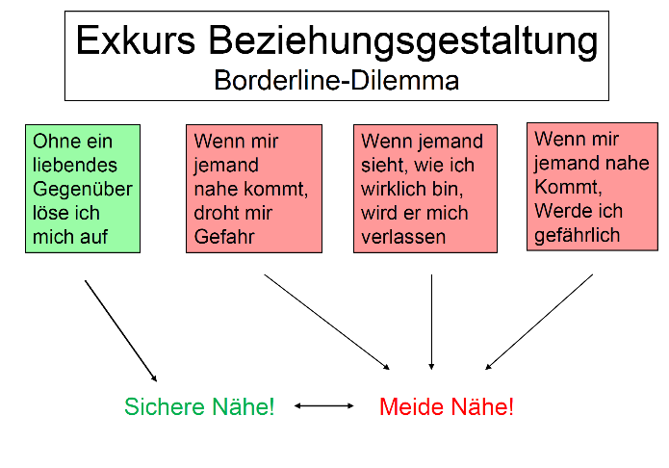
Die obenstehenden Aussagen auf dem Bild sind alles Grundannahmen von Betroffenen. Sie alle lösen Bedürfnisse aus. Patienten haben oft das Bedürfnis jemanden zu haben der sie spiegelt, damit sie wissen ich bin noch. Das pure Gegenteil ist in der Annahme, dass es gefährlich ist, wenn jemand in die Nähe kommt. Es sagt aus, dass die Gefahr von anderen ausgeht (Entsteht durch Missbrauchserfahrungen). Dilemma Man braucht andere für Spiegelung, aber gleichzeitig sind sie auch gefährlich!!
Es braucht also immer eines der beiden Extreme (sichere Nähe vs. Meiden von Nähe) Betroffener durchläuft so ein Wechselbad der Gefühle (zu nah oder zu viel Distanz)

«Kontakt ist nicht einfach Zusammenkommen oder Zusammensein… Er kann sich nur zwischen zwei getrennten Geschöpfen (Hier Voraussetzung Autonomie und ICH-Grenze) ereignen, setzt immer Unabhängigkeit voraus und riskiert immer den Verlust der Freiheit.» (Polster, M. & Polster, E.,1987) Jeder Kontakt birgt das Risiko, dass sich ein Teil von sich auflöst, mit einem anderen Teil einer Person verschmilz und sich dann wieder abgrenzt und man sich in neuer Form wieder zusammengesetzt hat. Kontakte mit einer Person mit Borderline ist ein Kampf. Therapie funktioniert nur solange das Comitment vorhanden ist.
Grundlegendes Problem, Verbundenheit zu erleben und zu bewahren d.h. Borderliner bedienen sich verschiedener Strategien, um Personen an sich zu binden. Sie tun es auf diese Weisen, weil sie es nicht anders gelernt haben. Die Strategien sind:

- Bindung durch Besorgnis und Kontrolle Niemand bleibt bei mir, dann muss ich ihnen einen Grund geben um bei mir zu bleiben
- Dynamik von Macht und Ohnmacht Hier geht es darum die Unabhängigkeit zu bewahren. Ich muss in der Hierarchie oben stehet, sonst verlier ich mich. Das Konzept der Projektiven Identifikation steht dahinter
- Umkehr von Aktiv und Passiv Theater auf Nebenschauplätzen, damit sich der Patient nicht mit den «richtigen» Problemen auseinandersetzen muss Junge Frau mit lehre schaffte es davon abzulenken, dass sie nie eine Lehre schaffen wird und zeigte stattdessen andere Probleme auf die am Gespräch diskutiert wurden nicht dass die Lehrer abgebrochen werden muss.

Gegenübertragung
Definition

Die emotionale Antwort des Therapeuten auf die Affekte, das Verhalten, das physisches Auftreten, die Wünsche und Forderungen der Patientin.

Häufigste Gegenübertragungsgefühle bei BPS: Wut, Hilflosigkeit und Sorge
Die Gegenübertragung ist ein übergeordnetes Konzept. Dazu gehört die Projektive Identifikation als eine Art der Gegenübertragung Projektive Identifikation automatische gleiche Gegenübertragung. Nicht jede Gegenübertragung automatische eine projektive Identifikation

Über-Ich-Pathologie
Keine Entwicklung eines internalisierten autonomen Gewissens, sondern Fortbestehen von meist sadistischen Introjekten ohne die Möglichkeit der Realitätsprüfung. Die sadistische Introjektion ist meistens gegen sich selber gerichtet und nur selten gegen andere. Manchmal ist sie auch arkaisch. Beispiel; gesunde Jugendliche können im Ablösungsprozess die Werte der Eltern für sich bewerten und gewisse Werte für sich übernehmen. Aber sie können auch einige Werte nicht übernehmen und stattdessen eigene Werte entwickeln. Menschen mit Borderline können dies nicht.
Die Konsequenz sind Wut, Selbsthass, Anhedonie, chronisch tiefer Selbstwert, innere Spannung. Meistens bestehen überhöhte Ansprüche an das ICH, die gar nicht erreicht werden können. Dadurch entsteht dann der Selbsthass. Die Wut und Hass ist meistens gegen sich selbst gericht und gnadenlos.
Es ist die psychische Struktur, die die Beziehung zu anderen reguliert. Zur psychischen Struktur gehören die Affektregulation, Nähe und Distanz(-gefühl), Empathie, Autonomie und die Fähigkeit zur Identität. Alle diese Bereiche sind bei Patienten mit Borderline eingeschränkt.

Ätiologie der BPS
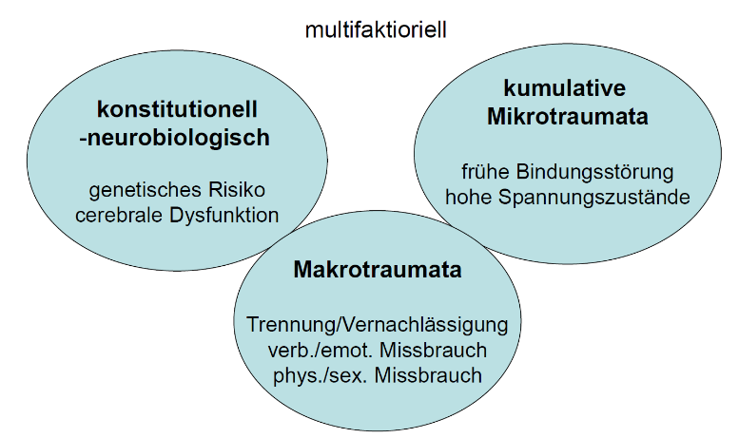
Die meisten Ursachenmodelle für die Entstehung von Borderlinepersönlichkeitsstörungen sind multifaktorielle. Es ist ein Zusammenspiel von konstitutionellen (Geschlecht), neurobiologischen und sozial gelernten Prozessen an der Entstehung der Störung beteiligt. Kumulative Mikrotraume meint, dass es mehrere kleinere traumatische Erlebnisse sind, die zur Entstehung beigetragen haben. Aber jedes kleine Ereignis für sich ist noch nicht ein Trauma. Makrotrauma mein das eine Trennung oder Vernachlässigung, verbaler oder emotionaler Missbrauch oder auch physischer bzw. sexueller Missbrauch in hohem Ausmass stattgefunden hat. Missbrauch in der Familie aht sehr schwerwiegende traumatische Folgen.
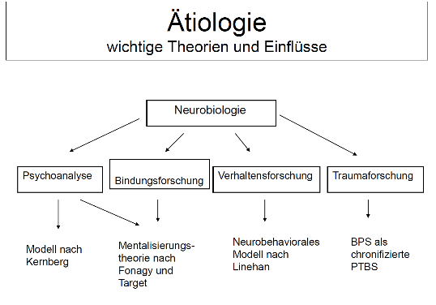
In der Regel bricht die Störung mit ca. 14 Jahren aus und die Diagnose wird im Erwachsenenalter gestellt. Auch durch Suchtthematiken kann es zu Persönlichkeitsveränderungen kommen. Späte Ausbrüche der Krankheit sind oftmals an ein Ereignis im Leben geknüpft, dass dazu führte, dass die vorhandenen Ressourcen nicht mehr ausreichten, um die Krankheit zu kompensieren. Es folgt dann ein totaler Zusammenbruch.
Alle die abgebildeten Theorien nehmen ans, dass es eine neurobiologische Disposition gibt. Aber die neurobiologische Disposition ist sehr unspezifisch.

Psychoanalyse (v.a. Otto F. Kernberg)
Wichtigstes ätiologisches Moment:
Schwere Aggressionen bzw. Aggressionszustände: kein spezifischer Aspekt, sondern fehlende Integration aller negativen Affekte (Dominanz exzessiver negativer Affekte behindern die Integration bzw. fördern die Spaltung), resultierend aus:
1.genetischer Disposition, Temperament
2.chronisch schmerzhaften Erkrankungen im 1.-3. Lebensjahr
3.Bindungsstörung, abnormaler Bindungsentwicklung
4.Schwerem physischen Missbrauch, Zeuge von Gewalt
Die vier oben aufgelisteten Punkte tragen zur Entstehung der Störung bei
Als Ursache werden eine Bindungsstörung und die fehelende Begleitung im Umgang mit Affekten genannt.

Mentalisierungstheorie
Begründer war P. Fonagy ( ursprünglich Psychoanalytiker und Bindungsforscher)
Mentalisierung Definition:
Fähigkeit, am Verhalten anderer ablesen zu können, was in den Köpfen anderer vorgeht und eigene Absichten, Bedürfnisse, Ideen, Erwartungen, Meinungen zu erkennen. Entwickelt sich in einer sicheren Bindung. ohne Perspektivenwechsel schwer möglich

Ausschlaggebendes Defizit bei der BPS: Mangelhafte Entwicklung der Mentalisierungsfähigkeit. Weil es keine Bindung bzw. eine Bindungsstörung gibt, kann sich die Mentalisierung als Fähigkeit nur schwer entwickeln. Ziel der Therapie ist eine Nachentwicklung der Mentalisierung. Die Verarbeitung von Eindrücken etc. ist oft egozentrisch (wie bei Kindern), daher ist vieles auf sich selbst bezogen.

Verhaltensforschung –Biosoziales Modell
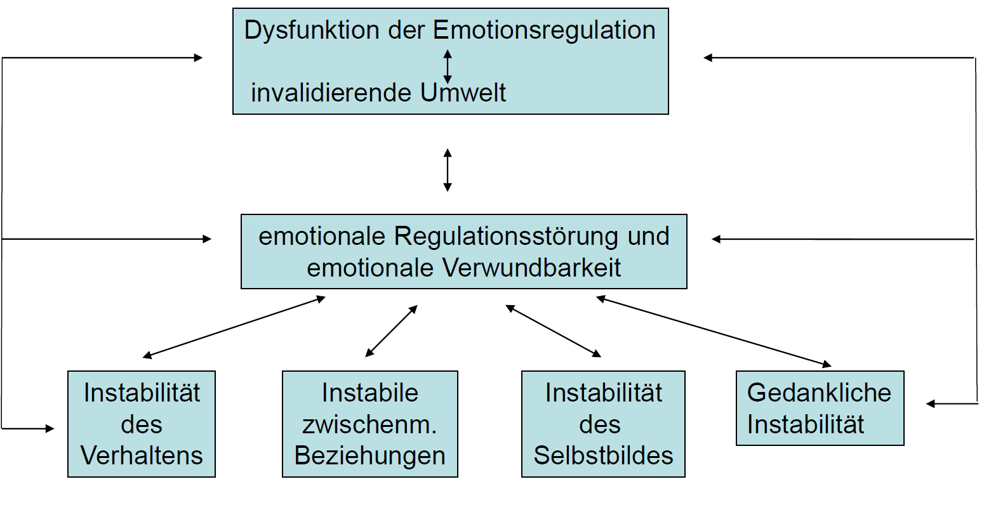

Traumaforschung (Vorbemerkung)
Nicht Bedingung für die Manifestation einer BPS, sondern kumulativ wirksam auf dem Boden einer unsicheren Bindungsstruktur.
•Sexueller Missbrauch ca. 40-80% (nahezu 100% bei dissoziativer Identitätsstörung)
•Körperliche Misshandlung ca. 50-70%
•Massgebend zur Entwicklung von dissoziativen Symptomen
→Veränderung der Perspektive: nicht Entwicklungspathologie, sondern Traumapathologie
→Veränderung der Behandlungsstrategie
Es entwickeln nicht alle Personenmit einem Trauma eine BPS, aber die meisten. Das Zentrum der Behandlung ist die Behandlung des Traumas. Wird das Trauma nicht behalndet kann es zu einer heftigen Traumafolgestörung kommen.
Abgrenzung zu PTBS: Hier stehen im Vordergrund die intrusive Erinnerung d.h. das immer wiederkehrende Erleben eines bestimmten Ereignisses. Zudem auch stark vorhanden sind das Hyperarousal und das Vermeidungsverhalten. Bei der BPS steht im Zentrum die schwierige Beziehungsgestaltung. Eine Überschneidung der Beiden Störungsbilder ist die Selbstverletzung.
Einige wichtige Vertreter dieser Richtung:
•Herman, Judith Lewis
•Nijenhuis, Ellert
•van der Hart, Onno
•Sachsse, Ulrich
•Reddemann, Luise

Therapie der BPS
- störungsspezifische psychotherapeutische Angebote (ambulant und stationär) Borderliner auf allgemin Psychiatrischen Stationen zu behandeln ist nicht sehr sinnvoll. Sie bringen viel Unruhe mit auf die Station und spalten diese oft. Zudem ist die Behandlung nicht so adäquat wie auf einer Borderlinstation (Ausrüstung und Ausbildung des Personal)
- medikamentöse Behandlung
- evtl. ergänzende Therapien (Körper-, Ergo-, Musiktherapie) Alle diese ergänzenden Therapien sind sinnvoll wenn die Patienten es wünschen. Viele Borderliner sind kreativ begabt. Es sollte gefördert werden, da dadurch der Selbstwert steigt.
Die stationäre Behandlung sollte so kurz wie möglich sein, damit der Anschluss an das normale Leben nicht verloren geht

Allgemeines
- Die Therapie soll so transparent wie möglich gestaltet werden, damit zumindest auf kognitiver Ebene Kontrolle ermöglicht wird. Auf der kognitiven Ebene sind Dinge für Borderliner besser fassbar, wenn sie in einem entspannten ZUsatnd sind. Emotionale Ebene kann schlecht betrachtet werden, weil Kontrolle fehlt
- Persönlichkeitsstörungen werden durch ständige interne negative Verstärkung aufrecht erhalten. Vermeidung von existenzieller Angst und Scham. Selbsterfüllende Prophezeiung: Borderliner handeln oft so, dass das erwartetes Verhalten des Umfelds auch eintritt. Zudem löst unbekanntes und Neues Angst aus, das wiederum erschwert eine Veränderung.
- Stationär nur Krisenintervention oder störungsspezifisches Therapieprogramm und langfristige Behandlung ambulant. Non-Suizidverträge und was geht, was nicht, wo liegen die Möglichkeiten des Therapeuten und wo enden sie?
- Klare Rahmenbedingungen bestimmen
- Menschen mit Persönlichkeitsstörungen haben oft so schlechte Startbedingungen, dass sie extreme Schwierigkeiten haben –auch durch noch so viel Therapie -, eine Lebenssituation zu erreichen, in der sie sich wenigstens zeitweise wohlfühlen.
- Persönlichkeitsstörungen werden als Beziehungs-störungen verstanden und können nur in Beziehung geheilt werden. Als Therapeut muss man bereit sein, über seine Grenzen zu gehen und sich als echte Partnerin anzubieten, sich zuzumuten und auszuhalten. Es muss eine Beziehung zwischen Patienten und Therapeut entstehen. Es ist weniger wichtig was man macht, sondern wie man es macht. Immer mit Patient in Kontakt bleiben.
- Wegweisend sind nicht die einzelnen Interventionen, sondern die Art des im Kontakt-Seins mit der Patientin.
- Therapieziele angemessen setzen. Es muss nicht jeder «normal» werden!

Der "gute" Therapeut
- Eigene Ressourcen und Grenzen wahrnehmen und überprüfen. Auch die Grenzen zu überschreiten ist okay, aber so schnell wie möglich wieder zurück unter die Grenzen gehen. Ansonsten läuft man in die Gefahr ein Burnout zu erleiden.
- Hohes Mass an persönlichem Engagement und emotionaler Präsenz
- Heftige Emotionen und Reaktionen der Pat. aushalten und gleichzeitig therapeutisch effektiv handeln immer sehr dynamisch in der Therapie mit Borderliner
- Humor und eine metaphernreiche Sprache verwenden. Schnelligkeit im Denken und Handeln Bildliche Sprache fördert die Verständlichkeit
- Fantasie und Kreativität
- Sich Unterstützung im Team holen und Teammitgliedern Unterstützung geben, weil Therapie eines Borderliner ist sehr streng und manchmal weiss man nicht was bin ich und was Patient. Im Austausch mit anderen Fachpersonen ist es möglich eine Realitätsabgleich zu machen

Dialektisch Behaviorale Therapie (DBT)
Modell: BPS wird als Emotionsregulations-
störung verstanden.
Vorgehen: Alternativen zu dysfunktionalem Handeln werden trainiert. Akzeptanz von (noch nicht) Veränderbarem und Fordern von Veränderung werden in dialektische Relation gebracht.
→Marsha M. Linehan

Übertragungsfokussierte Therapie (TFT)
Modell:BPS wird als strukturelle Störung verstanden bzgl. Stabilität und Reife der Persönlichkeitsorganisation.
Vorgehen:Zunehmende Auflösung der Spaltungszustände durch Deutung dieser Tendenzen im Hier und Jetzt anhand der Übertragung
→ Otto F. Kernberg

Imaginationszentrierte Therapie
Modell:BPS wird als chronische, komplexe posttraumatische Belastungsstörung gesehen.
Vorgehen: Integration der verschiedenen Persönlichkeitsanteile durch Imaginationstechniken
→ z. B. Luise Reddemann (PITT)

Mentalization based therapy (MBT)
Modell: BPS wird als Mentalisierungsstörung verstanden, basierend auf die "theory of mind" und die Bindungstheorie
Vorgehen:Nachholen des in der Kindheit verpassten Mentalisierungsprozess mit dem Ziel der Integration bedrohlicher Introjekte.
→Peter Fonagy

Schematherapie
•Modell: Entstehung maladaptiver Schemata (Erinnerung, Gefühle, Körperempfindung, Handlungsimpuls) durch negative (insbesondere traumatische) Erlebnisse in der Kindheit.
•Vorgehen: Erkennen eigener Schema-Modi durch inneres Distanzieren und Beobachten. Bearbeitung und Veränderung durch imaginative, verhaltens-und gestalttherapeutische Techniken.
•→ Jeffrey Young

Pharmakotherapie
Die zur Verfügung stehenden Medikamente sind ausnahmslos für Achse-I-Störungen entwickelt.
«Off label use» meint die Verordnung eines zugelassenen Fertigarzneimittels ausserhalb des in der Zulassung beantragten und von den nationalen Zulassungsbehörden (CH: Swissmedic) genehmigten Gebrauchs (hinsichtlich Indikation).

Behandlung einzelner Syndrome (=Begeleiterkrankungen)/Symptome
- Depression: Antidepressiva (cave Intoxikationsgefahr mit Trizyklika sind sehr giftg, besser SSRI oder SNRI) SSRI und SNRI beeinflussen niedrigdosiert das Denken
- Angst: Antidepressiva, Antipsychotika (niedrigdosiert), Benzodiazepine (nur in der Krise, cave Abhängigkeit) d.h. nicht regelmässiger Gebrauch, führt schnell zur Abhängigkeit und sollte nicht bei Suchtkrankeneingesetzt werden
- Zwänge/Soziophobie: Antidepressiva
- Schlafstörungen: sedierende Antidepressiva, Antipsychotika (niedrigdosiert) Antipsychotika sin am besten wirksam
- Minipsychosen: Antipsychotika
- Stimmungsinstabilität: Moodstabilizer, sind aus der Gruppe der Antiepileptika und haben nur geringen Erfolg
- Die Medikamente wirken bescheiden bis gar nicht, weil es sich eher um Stimmungsschwankungen handelt bei Borderlinepatienten und nicht um klinisch-saubere Diagnosen

